ТНВК «Школа-ліцей №6 імені Назарія Яремчука»
10-ЛФ клас

НАУКОВА РОБОТА

з історії

на тему: «УПА в боротьбі за державність в роки Другої
світової війни»

Учениця 10-ЛФ класу
Шеремета Ірина Дмитрівна
Науковий керівник:
Матвіїв Іван Йосипович,
Тарноруда Олег Петрович

м. Тернопіль – 2014 рік
ПЛАН

Вступ.
РОЗДІЛ I. Передумови українського повстанського руху на початку війни.
РОЗДІЛ II. Створення УПА та її організаційна структура.
РОЗДІЛ III. Політична платформа визвольного руху в Україні.
Висновки.
Список використаної літератури.

ВСТУП

Становленню державності передував довгий історичний процес формування та розвитку нації. Кожен народ, кожна людина мають право і повинні знати свою історію з давніх часів до сучасності, бо без цього вони не можуть почувати себе повноцінними громадянами своєї держави. До недавнього часу так склалося, що українська історія розглядалася тільки як невеликий уривок загальноросійської, багато важливих документів української культури і національно-визвольної боротьби цілеспрямовано вилучалися з обігу, замовчувалися або негативно висвітлювались на користь тоталітарної системи.
Проголошення і розвиток незалежної суверенної України поставило на порядок дня об’єктивний аналіз історії українського народу з тим, щоб взяти всі прогресивні досягнення минулого для розбудови держави, а разом з ним і врахувати помилки і невдачі.
Актуальність дослідження визначається тим, що сьогоднішній період державотворення в Україні характеризується складністю соціально-економічного, політичного та військово-патріотичного стану. Вивчення багатого досвіду українського політичного і військового минулого, зокрема в роки Другої світової війни, може стати серйозним уроком для сучасних політичних партій, рухів та діячів.
Друга світова війна, що розпочалась 1 вересня 1939 року, розколола український народ: велика частина його боролася проти гітлерівської Німеччини в лавах Червоної армії, певні кола з різних причин вдалися до колаборації, ще частина воювала в арміях країн антигітлерівської коаліції, а решта прирекла себе до боротьби на два фронти – проти нацистського режиму та радянської влади.
Національно-визвольна ідея, що живилася волелюбними устремліннями свідомих членів українського суспільства, спробувала прорости за обставин, котрі так нагадували події 1914-1920 років. Можливо, саме звідси – аналогії не лише в назвах збройних формувань, а й у внутрішніх засадах їх організації та функціонування. Створена на початку 20-х років Українська Військова Організація (УВО) була школою для багатьох майбутніх командирів Української Повстанської Армії (УПА) та збройних формувань Організації Українських націоналістів (ОУН).
Об’єктом даного дослідження є Українська Повстанська Армія в роки Другої світової війни, її організація та збройна боротьба.
Предметом дослідження виступає національна, державотворча діяльність УПА як бойового рамена ОУН і трансформація їх поглядів на створення незалежної держави.
Хронологічні рамки роботи охоплюють період Другої світової війни, що включає події початку німецько-радянської війни, зародження національно-визвольного руху та створення УПА.
При підготовці роботи автором використано дослідження як сучасних науковців України, так і діаспори. Значне місце посідають спогади учасників тих подій та мемуарна література. Використано також матеріали Центрального Державного Архіву громадських об’єднань України (ЦДАГОУ).
Методологічна і теоретична основа роботи базується на досвіді історико-політичних досліджень як вітчизняних, так і зарубіжних вчених, як сучасних, так і минулих періодів.
В процесі аналізу історичних джерел, що стосуються історії УПА , використаний принцип об’єктивності, а також оцінку окремих положень кожного джерела, на основі його аналізу в цілому.
Мета дослідження полягає в тому, щоб здійснити критичний аналіз становлення і діяльності УПА, вивчити одну з непростих сторінок історії України першої половини XX століття.

РОЗДІЛ I.
Передумови українського повстанського руху на початку війни.

Друга світова війна окрім новизни з ділянки техніки, що суттєво змінило обличчя війни, внесла ще один важливий елемент – територіальну партизанську війну. Відомо, що форми цієї боротьби у різних народів і в різні періоди війни не одинакові, які і неоднаковими були політичні концепції, на які ця боротьба мала опертя.
Український народ спромігся, поряд з іншими на самостійницьку державницьку концепцію, що без орієнтації ні на одну з воюючих держав і допомоги, знайшла активну підтримку найширших народних мас. Реалі затором цієї концепції було українське націоналістичне підпілля і Українська Повстанська Армія як збройна формація.
Варто також зауважити, що досить часто неправомірно ототожнюють поняття «партизанський» і «повстанський» рухи. Партизанщина (від лат. – «частина») вживається для окреслення частини воюючої регулярної збройної сили, яка у тилу ворога виконує певні оперативні і тактичні доручення свого командування, які в силу обставин, не може виконати регулярна армія. Характерною особливістю партизанщини є те, що вона оперує тільки в терені найбільше придатнім для того, щоб завдати ворогові найбільше втрат і одночасно, максимально зберегти свої сили. Що стосується УПА, то термін «повстанська є не лише ознакою її народження, не лише її ґенезою, але й означенням, що підкреслює її незалежність та суверенність. Її поява – це закономірний вияв волі народу до державницького життя. Вона мама свій керівний орган на рідних землях і жодна стороння сила не могла вплинути на його рішення та їх виконання. У цьому відношенні УПА була унікальним явищем в колі антифашистських сил руху опору, які, як відомо, отримували підтримку від західних союзників.
1
Отже, коли йдеться про тактику УПА, то вона була партизанською, і тому, коли замість визначення «повстанська» вживають «партизанська», то тільки в тактичному, а не концепційному розумінні.
Виходячи з цього, цілком логічним було те, що УПА народилася на території Волині і Полісся. Придатний для ведення партизанської боротьби природно географічний ландшафт цієї частини України – з одного боку, а з іншого те, що німецькі війська зовсім обійшли Поліську котловину і тут довгі місяці не ступала нога окупанта, уможливили здатність творити військові підрозділи. Важливим було і те, що новостворювані відділи не вводились в стик з німцями, але одночасно могли охороняти місцеве населення від терору розбитих червоних частин.
Визначальним, все ж таки, був військово-політичний фактор, складниками якого на згаданій території були: окупаційна німецька влада, польський підпільний і партизанський рух, радянський підпільний і партизанський рух, український самостійний рух.
Утворення УПА багато в чому зумовлено брутальною поведінкою німців в Україні, а саме:
- повне ігнорування державницьких прагнень українців та терор проти ОУН;
- територіальне розчленування України;
- засилля німецької адміністрації;
- вивіз українців до Німеччини як робочої сили;
- продовольчі реквізиції.
Перед 1941 роком на Поліссі ОУН не встигла зорганізувати розгалужену підпільну сітку. Тут, на базі своєї довоєнної політично-організаційної роботи, активізував діяльність Тарас Боровець (псевдо – Тарас Бульба), що прибув з еміграції в серпні 1940 року, відбувши ув’язнення в Березі-Картузькій [9, с. 409]. З перших днів німецької окупації в північних районах Рівненської і Житомирської областей Тарас Бульба-Боровець створює збройні загони під
2
назвою «Поліська Січ» [24, арк. 48], пов’язані з українським самостійницьким рухом. Виступивши політично і збройно, Боровець діяв з урядом Української Народної Республіки (УНР) в екзині і зокрема з президентом УНР А. М. Лівицьким [5, с. 11]. Більше того, «Революційні ідеали УНР, - стверджує Тарас Бульба, - що їх винесли із собою та сіяли по світу гнані ворогом з центральних земель України палкі патріоти, знайшли пригожий ґрунт у поліських багнах та лісах. На голих скелях і в трясовині ці ідеали виросли в національно-державний чин у формі УПА. Ось де треба шукати генези УПА об’єктивному історикові нашої бурхливої доби».
З утворенням української адміністрації, військо УПА переводиться на офіційну міліцію. В місті Сарнах організовується Окружна Команда Української міліції, комендантом якої стає Тарас Бульба-Боровець. В усьому Поліссі міліція перевищувала 10 тис. чоловік і неофіційно підпорядковувалась Головній команді УПА Поліської Січі, а офіційно – Окружній Команді у Сарнах [1, с. 79-80].
Однією з найбільших військових акцій «Поліської Січі» було здобуття 21 серпня 1941 року міста Олевська, яке до листопада було справжньою столицею Поліського краю. Ця «республіка» мала свою територію, адміністрацію, військо, суд, виконавчу владу. Туту було організовано під старшинський вишкіл, почала виходити тижнева газета «Гайдамака» як орган «Поліської Січі». Швидко почало оживати економічне та культурне життя.
Проте у другій половині листопада 1941 року німці витіснили бульбівців з Олевська, змусивши їх піти у ліси [3].
Отже, складовими українського самостійницького руху на Волині Поліссі були : «Поліська Січ». УПА Тараса Бульби-Боровця, ОУН під проводом Олега Кандиби (Ольжича) (А. Мельник перебував поза кордонами Країни, а згодом ув’язнений німцями), ОУН під керівництвом Миколи Лебедя (Максима Рубана) (Степан Бандера від липня 1941 року був ув’язнений німцями до кінця війни перебував поза межами України). Обидві ОУН мали
3
тут про військові структури, але цього було ще явно недостатньо щоби розгорнути широкомасштабну визвольну боротьбу. І тому націоналісти починають відправляти сюди свої військові кадри з метою розширення військової бази. З симпатиків та членів ОУН створювались нові військові відділ та організовувались нові вишкільні табори. Так на кінець серпня 1941 року в північно-західних українських землях (НЗУЗ) у п’яти військових школах ОУН-Б перебувало до трьохсот чоловік [25, c. 32-32зв.]. навчальний процес був забезпечений найнеобхіднішою літературою: «Стрілецький вишкіл» (1941р.), де подавався детальний опис та настанови у користуванні стрілецькою зброєю та короткий статут – «Польова служба» (1941р.) [26, с. 14-20, 27-28].
Досить неоднозначно складалися відносини між трьома згаданими угрупуваннями в період організації військових формацій та підготовки до збройної боротьби. Щодо ОУН, то розлам між двома її частинами ставав дедалі більшим, «… нема «мельниківців» і «бандерівців», а є ОУН з Вождем Андрієм Мельником на чолі і бунтарі, які називають себе «бандерівцями». Є український націоналістичний рух і є руйнівники, що хотіли би знищити не лише цей рух, але й все, що українська нація має здорового і сильного», - писав «Український націоналіст» у березні 1942 року [22]. Така недвозначна позиція прихильників Мельник цілком «логічною» і «відповідала позиції ОУН-Б, висловленій на широкому засідання Проводу наприкінці 1941 року. В прийнятій постанові зокрема говорилось: «Мельниківців й надалі дискредитуємо за їх руйнівницьку роботу, бо сьогодні немає вже ніяких ілюзій щодо їх злої волі, зрадницького опортуністичного підходу» [43, арк. 47зв]. Прихильники Бандери негативно поставились до партизанських методів боротьби, які сповідувала УПА «Поліська Січ», закритикувавши виданий Головною командою «Закон Українського Партизана» [43, арк. 10-13]. В листівці ОУН за жовтень 1942 року говорилось: «Не партизанка сотень чи навіть тисяч, а національно-визвольна революція мільйонів українців – такий
4
наш шлях» [27, арк. 27]. Не знайшла підтримки в першу чергу з боку бандерівців пропозиція Тараса Бульби про створення надпартійного органу – Української Революційної Ради [27, арк. 9-10], яка б могла взяти на себе загальне керівництво національно-визвольною боротьбою українського народу.
Таким чином, на осінь 1942 року поряд з військовими підрозділами Тараса Бульби заіснували самооборонні відділи обох ОУН – Українська Народна Самооборона (УНС). Основне її завдання в цей період – самооборона місцевого населення перед свавіллям окупаційної влади та радянськими і польськими наїзниками. Проте, УНС – це ще не повстанська армія, а перехідний період від політичного спротиву до широкомасштабного збройного опору (Див. фото 1)
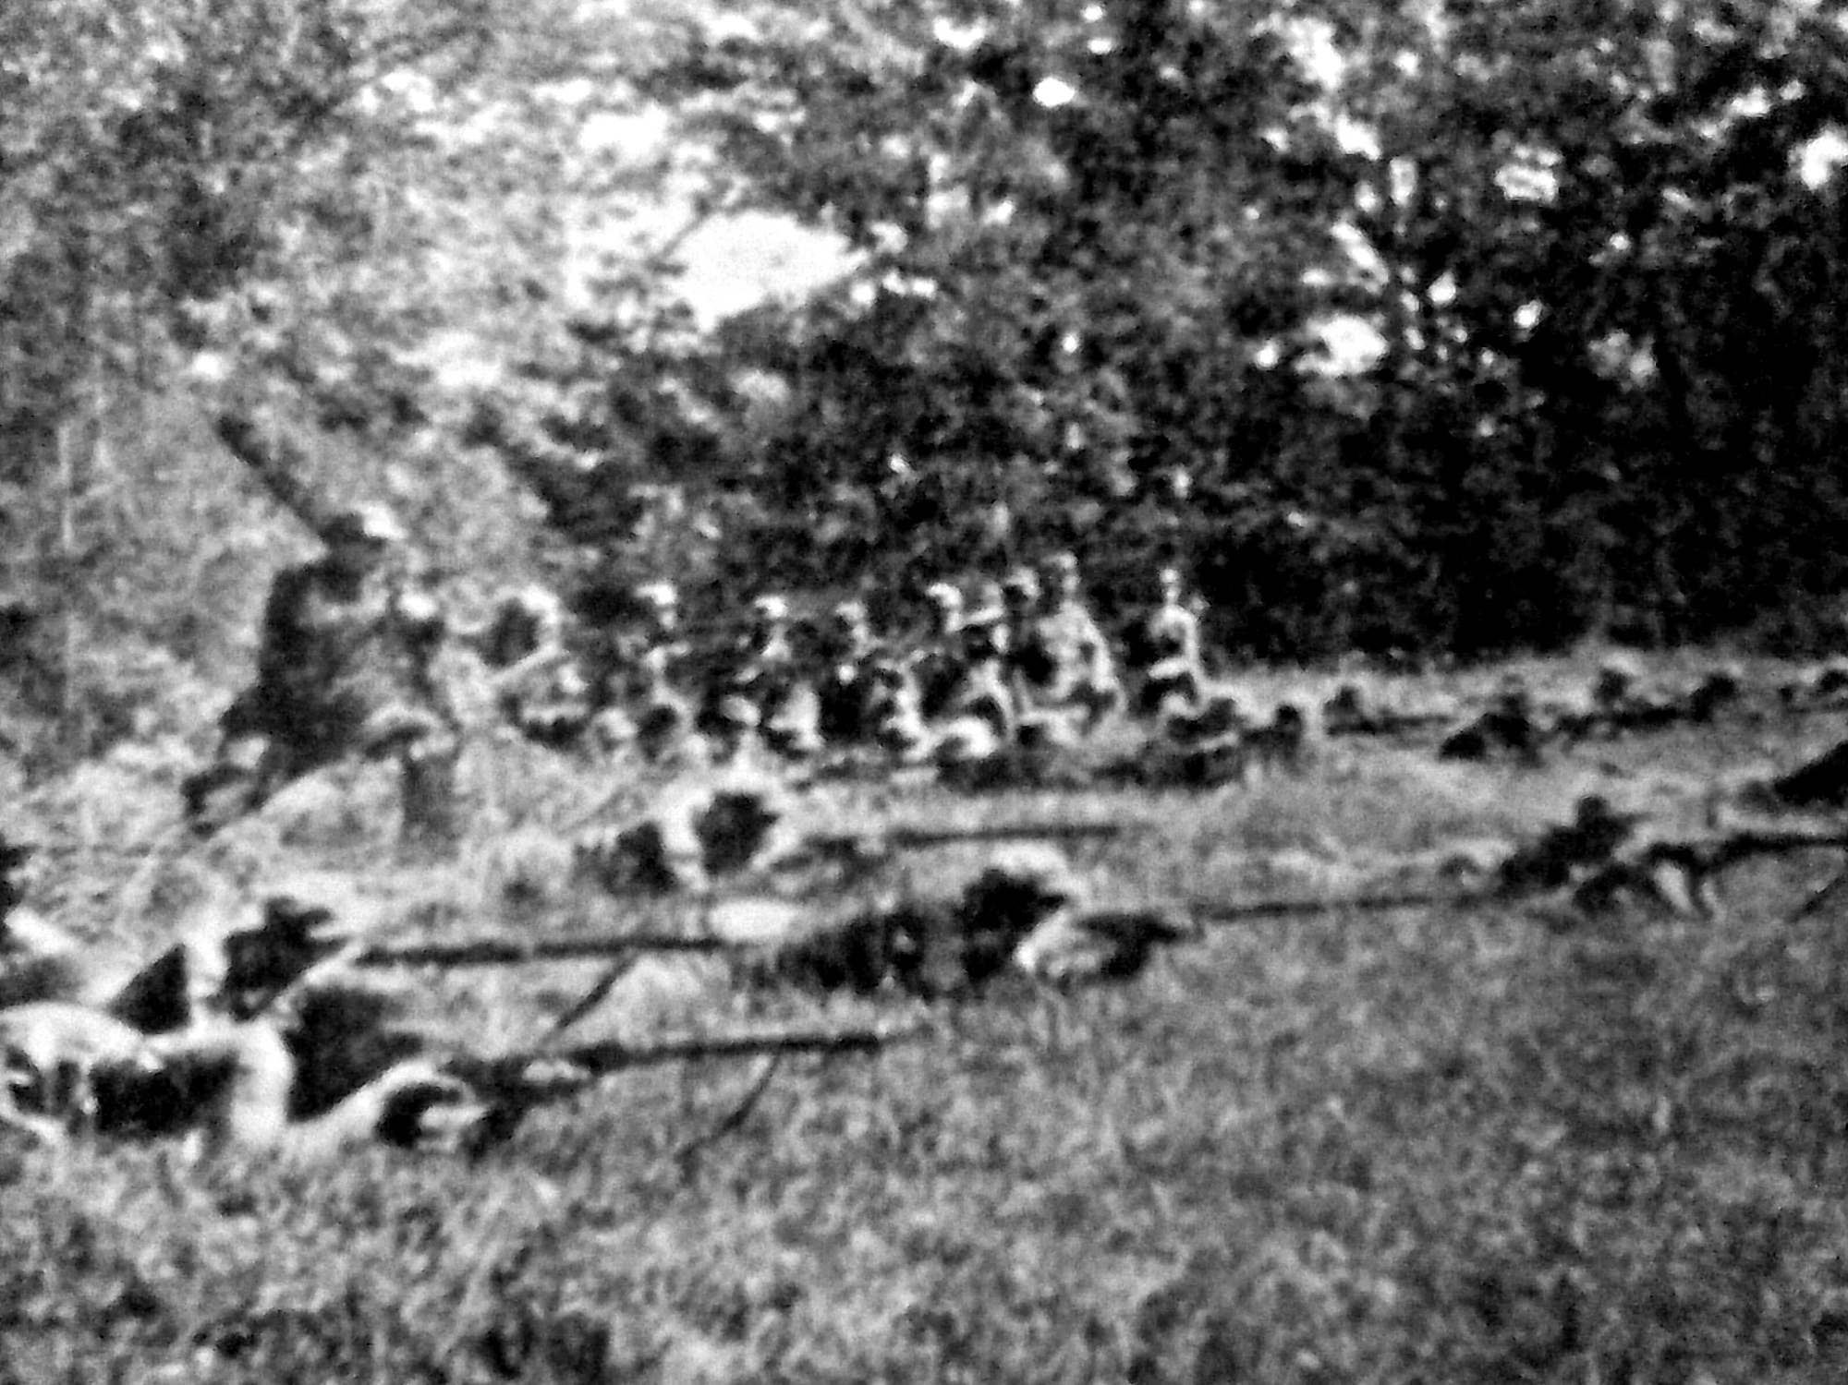
Фото 1. Вишкіл самооборонного відділу «Січ» у Заліщиках

5
РОЗДІЛ II.
Створення УПА та її організаційна структура

Перші самооборонні відділи ОУН-Б на ПЗУЗ постали під командою військового референта Крайового проводу ОУН Сергія Качинського (Остапа) [44, с. 28].
ОУН-М діяла згідно настанов Почаївської Конференції активу Інспекторату ч.2 (квітень 1942р.) та Київської Конференції провідників Центральних та Східних Земель (серпень 1942р.) [45, с. 18]. Залишаючись на незмінно державницьких позиціях мельниківці відкрито не наважувалися виступити проти Німеччини. Проте, і у співпраці з нею не бачили ніяких перспектив. Їхні перші військові табори УНС постали на Кремянеччині під керівництвом М. Данилюка (Блакитного) [4, с. 72], у Володимирщині під командою Білого та Волинця в Рівненщині [45, с. 28]. В липні-грудні 1942 року на терені двох повітів – Кременець і Дубно діяло 15 військових шкіл, в яких проходило вишкіл в середньому по 100 чоловік [44, с. 18-19].
Проте створені по селах самооборонні відділ не могли втриматися на довгих час у такій простій формі. Вже тоді багато груп самочинно переходило в ліси, де було безпечніше і де можна було краще підготуватися до військових дій. В такий спосіб з’явились різні групи партизан національного характеру, які ще не були пов’язані в одну армію з єдиним командуванням [23, арк. 37-40].
Наприкінці 1942 року в околиці Львова відбулася конференція військових референтів ОУН-Б, на якій були погоджені питання розгортання збройної боротьби, а члени робочої групи – Василь Івахів, Михайло Медвідь, Лука Павлишин уповноважувались опрацювати відповідні інструкції та статути для військових відділів [21, с. 11]. З цього часу підхід до організації збройного опору почав радикально змінюватися. Як стверджує М. Лебідь, у грудні 1942 року Провід видає наказ тереновому Проводові Волині
6
переорганізувати вже існуючі дрібні збройні відділи та приступити до організації широко спланованої збройної боротьби українського народу [11, с. 40]. В рамках цих організаційних заходів, вкінці грудня 1942 року постає на Поліссі перша сотня від ОУН-Б під командуванням Григорія Перегійняка (Коробки) [15, с. 29]. Услід за нею сформовуються й інші бойові відділи в Кремянеччині, в Пустомитських лісах, в районі Колки-Степань, що знаменувало собою якісно новий етап в організації визвольної боротьби українського народу. Цілком ймовірно, що з цих же міркувань щодо засад творення майбутньої української армії 22 лютого 1943 року почалися переговори між Головню Командою УПА «Поліської Січі» та Крайовим Проводом ОУН-Б про спільну акцію всіх революційних сил України в лавах УПА [28, с. 10-12].
Тим часом ситуація почала змінюватися в зв’язку з посиленням радянського партизанського руху, як відомо, наступаючі німецькі війська змушені були оминути Волинь і Полісся, з уваги на трудність терену: відсутність добрих шляхів, неможливість належного зв’язку. Проте розбиті радянські частини переховувались тут у значній кількості, що завдавало немало клопотів в першу чергу місцевому населенню. Під тиском відділів «Поліськ5ої Січі», а згодом і УНС ці частини покинули українські землі і перенеслися далі на північ, на білоруські та московські землі. Волинь та Полісся залишалися під владою українців. Щоб запобігти цьому сюди були кинуті великі з’єднання московських партизан Сабурова, Федорова, Шитова, Малікова, Грабчика, Ковпака та ін. йшли вони в українські землі трьома великими групами: перша – обабіч ріки Случ з Полісся через Невель на Морочне і Любечів; друга – з Берестейщини, вздовж ріки Буг [13, с. 134]. Серед інших завдань, які перед ними ставились, чи не основним була боротьба з українським самостійницьким рухом. В довідці Українського штабу партизанського руху «Про заходи по боротьбі з націоналістами» партизанським загонам давались такі вказівки:
7
1. Створити кваліфіковану агентурну сітку серед націоналістів з ведення постійного нагляду за їх діяльністю.
2. Через агентуру та іншими шляхами вести роботу з розкладу націоналістичних формувань.
- Проводити компрометацію керівництва українських націоналістів [37, арк. 32-33].
Отже, на початок 1943 року над опанованими націоналістами теренами Волині і Полісся нависла реальна загроза поширення радянського підпілля та партизанського руху з їхнім, однозначно, негативним ставленням до самостійницьких прагнень українців. Більше того, цей рух мав тенденцію до поширення і на інші землі Західної України.
З іншого боку, значно загострились українсько-польські відносини. З часом ліквідації німцями української адміністрації та тотального наступу на український націоналістичний рух, поляки все активніше почали заявляти про себе. Різними шляхами та не без підтримки німців, вони проникали в державний, адміністративний апарати окупаційних властей. Старалися прибрати до рук контроль над транспортом, зв’язком, фінансовим та економічним життям [38, с. 59, 60-61]. З виходом у «ліс» української допоміжної поліції, німці наказали роззброїти тих, що ще залишались, і набрали на їхнє місце поляків [38, арк. 64]. В цілому, справа виглядала так, що поляки робити спробу створити для себе плацдарм, при наявності якого вони з могли б зберегти своє привілейоване становище і вплив в Західній Україні після розгрому Німеччини. Польський уряд, що опинився в еміграції, тримав під контролем ситуацію в Україні. Свою позицію в українському питання він виклав у декларацію від 18 грудня 1939 року, що визначала основні напрямки його зовнішньої політики. В ній, зокрема, проголошувалась боротьба за повернення «східних кресів». Контакти, що мали місце у 1941-1943 роках між діячами українського націоналістичного руху і представниками польського еміграційного уряду були безрезультатними. Позиції сторін були явно
8
протилежними. З одного боку українці мали рішучий намір «деполонізувати» західноукраїнські території, з другого – польський уряд і його збройні сили АК (Армія Крайова) робили все, щоб закріпитися на українських землях [16, с. 59. 35, арк. 24]. Обидві сторони вдалися до терористичних та військово-винищувальних методів для здійснення своїх планів, жертвами чого стали десятки тисяч мирних жителів з обох сторін [36, арк. 72-73, 9, 63, 65, 12]. Дійшло до співпраці поляків з радянськими партизанами [36, арк. 15, 56], що ще більше загострило ситуацію.
Власне, ці обставини поряд з іншими військово-політичними подіями того часу, як поразка Німеччини під Сталінградом та неминучість повернення Червоної Армії в Україні, зумовили вирішення ОУН-Б питання про нарощування руху опору з метою захисту мирного населення.
Ці проблеми з певною гостротою постали на третій конференції ОУН-Б, що відбулася 17-23 лютого 1943 року. В прийнятих постановах з’ясовувалось, що Україна опинилась між двома ворожими силами – Москвою і Берліном. Тому для українського народу наступає період боротьби проти обидвох імперіалізмів, а співпраця можлива за умови їхнього визнання за українцями права на самостійну державу. В цій площині необхідно шукати порозуміння з іншими державами. Для новоствореної армії Конференція створила назву – Українська Визвольна Армія (УВА) [17, с.74-89]. Проте, всезростаючий прийняв на той час популярну назву УПА, під якою діяли відділи Тараса Бульби-Боровця. Нова назва для відділів ОУН-Б не прижилася, і тому це питання в майбутньому потребувало офіційного вирішення.
Інструкції Проводу про організацію повстанської армії швидко були розповсюджені на ПЗУЗ, що зумовило швидке зростання збройних відділів, до того ж не тільки від ОУН-Б. В двадцятих числах березня 1943 року, за наказом керівництва ОУН, почався масовий перехід «в ліс» допоміжної української поліції [39, арк.14]. в ліси Волинської області, де знаходились пункти формування військових відділів, відмічався також рух з Львівської,
9
Дрогобицької, Житомирської та інших областей, груп по 100-400 чоловік [40, арк. 27]. Впродовж березня-квітня 1943 року підрозділи поліції та інших формувань опинились в лісі, що становило близько 4-5 тис. чоловік [2, ст. 140]. До них приєдналися вже існуючі боївки та відділи - і повстанська армія від ОУН-Б чисельністю в кілька тисяч стала реальністю.
В цей час продовжились переговори між командуванням «Поліської Січі» і військовими з Крайового Проводу ОУН-Б. на нараді 9 квітня 1943 року йшлося про необхідність єдиного штабу командування, спільність дій проти німецьких окупантів та радянських партизанів, спільну назву – УПА. Заплановані зустрічі через два тижні і на 22 травня, уже разом з мельниківцями, (трьохсторонні) не відбулися [29, арк. 13-19]. Прихильники Бандери перервали переговорний процес. Єдиним наслідком його слід вважати те, що з цього часу, тобто квітень-травень 1943 року, слід говорити про військові підрозділи ОУН-Б як про Українську Повстанську Армію. Підтвердженням цього є наказ командування УПА на Волині від 27 серпня 1943 року. В цьому, зокрема, говорилось: «з перетворенням усіх бойових відділів, що борються за спільну ідею створення Української Соборної Держави, в один військовий механізм під назвою «Українська Повстанська Армія», виникла потреба організації цієї армії на засадах сучасної техніки і методів війни…» [12, с. 133]. Радянські розвід органи, які уважно відслідковували ці події, зафіксували зміни у відношенні руху Бандери до груп Боровця та Мельника. В довідці партизанського загону Шитова від 1 червня 1943 року повідомлялося, що 12 травня в с. Поташня українські націоналісти провели нараду. На якій було вирішено, що бульбівців немає, а всі українські націоналісти повинні називатися бандерівцями [41, арк. 64].
Не знайшовши підстав для добровільного об’єднання, в силу були пущені силові методи. В середині липня 1943 року відділ УПА під командуванням Крука оточив табір ОУН-М та роззброїв його. Відділи розформувались, а людей включали вже у сформовані під наглядом Служби
10
Безпеки (СБ) [45, с. 25-26]. З тих, що не влилися в новоутворену УПА, було створено Український Легіон Самооборони, що згодом увійшов в склад дивізії «Галичина». Подібна доля спіткала і відділи Бульби-Боровця. В серпні сотня УПА Дороша перебрала його групу, що від липня 1943 року діяла під назвою Українська Народна Революційна Армія (УНРА) і налічувала біля 2 тис. чоловік [30, арк. 6]. Більшу частину старшин і вояків включено до УПА, крім Бульби-Боровця та його оточення, що продовжувало деякий час діяти самостійно.
У квітні-травні 1943 року продовжувався процес організаційного оформлення УПА. Функції командира та шефа Крайового Військового штабу (КВШ) УПА до часу загибелі у травні 1943 року виконував Івахів Василь. Новим шефом КВШ після нього став Василь Сидор (Шелест) [30, арк. 14. 2, с. 141]. Відбувається подальший процес формування та розбудови УПА за територіальним принципом. Терен дій на Волині було поділено на три оперативні групи: північна група – командир Іван Литвинчук (Дубовий), р-н дій – Сарни, Костопіль, Пинськ; північно-західна – командир Юрій Стельмащук (Рудий) р-н дій – Луцьк, Горохів, Володимир-Волинський, Камінь-Каширський, Ковель, Кобринь, Берестя з охопленням району поза Бугом; південна – командир Петро Олійник (Еней), р-н дій – Рівне, Здолбунів, Дубно, Кремянець, Острог з охопленням сходу та пн. сходу (Див. карта 1)
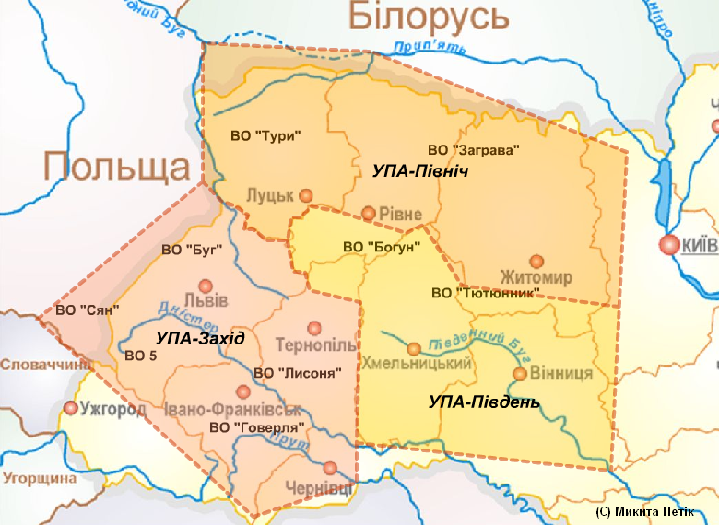
Карта 1. Територія дії УПА 1944р.
11
Командиром УПА на Волині був Дмитро Клячківський (Клим Савур, Охрім); шефом КВШ з серпня 1943 року – Леонід Ступницький (Гончаренко); оперативний відділ очолював полковник УНР Микола Омелюсік (Поліщук); розвідувальний – полковник УНР Литвиненко. Народився Дмитро Клячківський 4 листопада 1911 року у місті Збараж. Закінчивши гімназію навчався на правничому факультеті Львівського університету. 1937 року заарештований польською владою. У 1939-1940 роках – обласний провідник Юнацтва ОУН на Станіславщині (нині Івано-Франківська область). У січні 1941 року Д. Клячківського заарештовано у Львові органами НКВС і засуджено до страти. В липні 1942 року він втікає з тюрми Бердичева. Від січня 1942 року займає пост крайового провідника ОУН на північно-західних українських землях, організовує УПА на цих теренах. З січня 1944 року – командир УПА-Північ. Загинув у лютому 1945 року в бою із спецзагоном НКВС.
Основними провідниками УПА на території північної Тернопільщини були: «Еней» (Петро Олійник) – командир воєнної округи «Богун» та курінні «Кропива» (Василь Процюк) – шеф штабу УПА-Південь і «Крук» (Іван Климишин) (Див. фото 2)
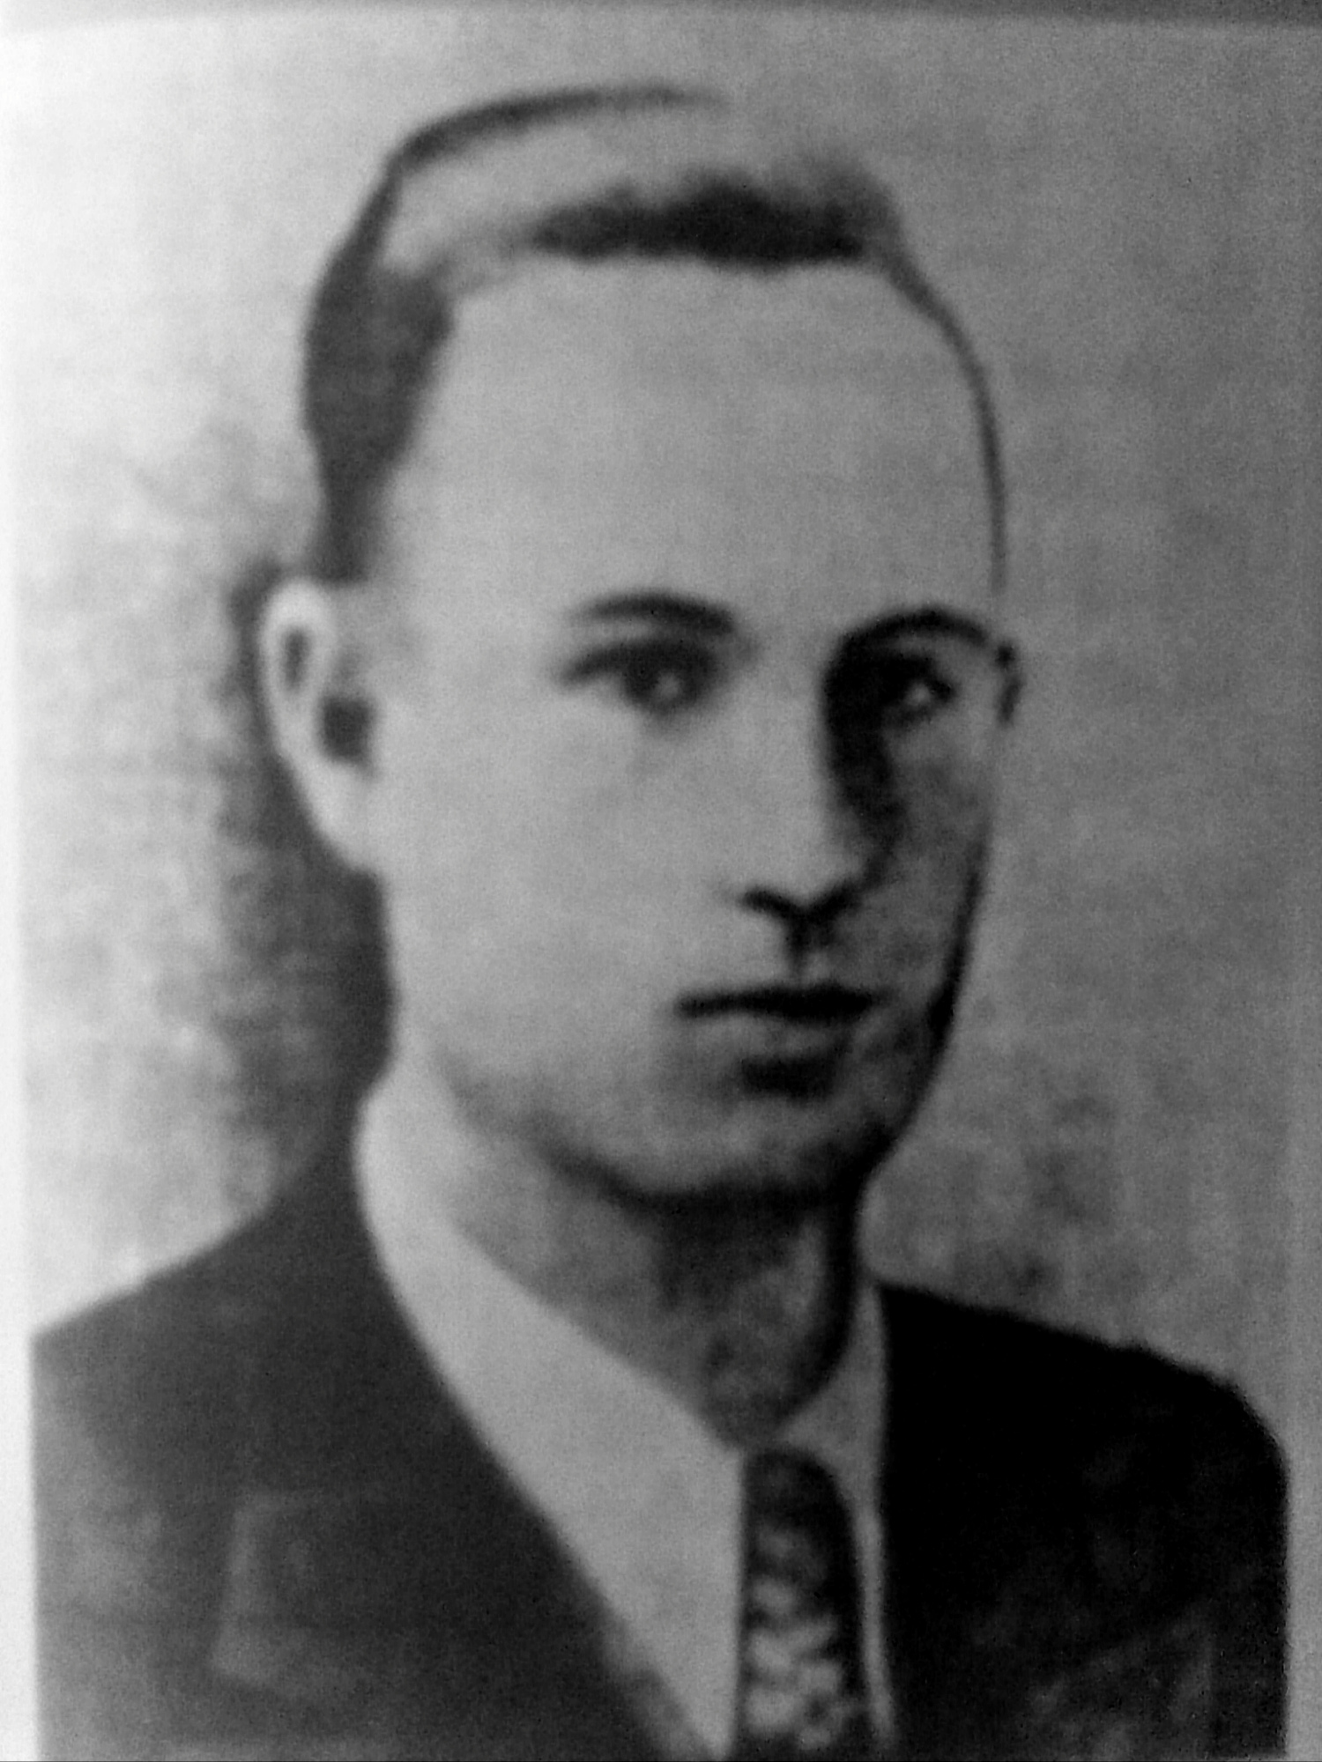

Фото 2. Командир Кременецького куреня Іван
Климчишин («Крук»)
12
У результаті діяльності загонів велика частина території північної Тернопільщини перебувала під контролем повстанців. Ось як про це зафіксовано в газеті «Вісті з фронту УПА»: «В Ланівцях відділ УПА напав на станицю німецької жандармерії. Зліквідовано трьох противників. Ляндвірт хотів втекти, але по дорозі його зловлено і забито, з нашої сторони жодних втрат. Здобуто багато майна. Німецькі недобитки пішли до Кременця. Внаслідок цього цілий терен опанований повстанцями, майже всі шуцмани з Кременеччини перейшли на сторону УПА. Німці в страху сидять в Кременці і тільки днями роблять час від часу випади на села».
Таким чином, повстанці контролювали переважну більшість населених пунктів тернопільської частини Волині. У народі ці землі називали Антонівецькою республікою.
Місцем дислокації команди УПА була Костопільщина. На терені Волині, підконтрольному УПА, функціонували дві старшинські школи УПА, як і протягом 3-4 місяців випустили до 120 старшин. Викладали в них Ступницький, Омелюсік та колишні офіцери Червоної Армії – капітан Бондаренко та лейтенант Дніпровий. Військово-інженерну справу викладав полковник УНР – Сергій, що прибув з «Поліської Січі» [13, с. 135]. Для підготовки військових і адміністративних кадрів була організована широка сітка курсів, що комплектувались кадрами з Галичини. Крім військових дисциплін тут читали історію, географію, грамоту [42, арк. 101]. Влітку 1943
року діяли підготовчі військові школи в Луцьку (600 чоловік), в селі Кричальське Дубровицького району (500 чоловік), в селі Ровеніци того ж регіону (200 чоловік), в селі Панова (200 чоловік, включно з жінками) [42, арк. 28]. Ймовірно, тут велась підготовка медичного персоналу.
Весною та літом зорганізовані відділи УПА провели тяжкі бої з німцями та радянськими партизанами від Волині аж по Чернігівські ліси. В часописі Політичного відділу Штабу УПА на ПЗУЗ «До зброї» стверджувалося, що дії УПА в липні і серпні 1943 року поширились на всіх теренах і зросли як
13
відносно німців, так і більшовицьких партизан. У Подніпров’ї населення із захопленням вітало відділи УПА, які ще з весни 1943 року почали регулярні рейди на середні та східні землі України.
В Поліссі впродовж липня УПА вела боротьбу з партизанами в терені Маневич і відкинула їх поза залізницю Ковель-Сарни. Другий відділ повстанців витіснив партизан від Камінь-Каширська в бік Любишива-Морочна, третій – вів боротьбу біля річки Прип’ять. УПА всі бої провела успішно, захопивши при цьому значні трофеї.
На Волині повстанці вели бої з німцями та мадярами, зокрема на Кремянеччині [7].
На жовтень 1943 року Полісся та північна Волинь цілком були охоплені акціями УПА. Населення, забезпечене перед німецькими наїзниками, отримало можливість наладнати майже в усіх ділянках нормальну працю [8].
Український самооборонний і повстанський рух, започаткований на зламі 1942-1943 років на ПЗУЗ і набуваючи в перших місцях 1943 року все поважніших форм, ширився на інші українські землі.
В Галичині, де німецький режим був відносно м’якшим, до цього часу оперували тільки невеликі самооборонні відділи ОУН. УПА зумисне не діяла на цій території, маючи її як запілля. Звідси постачалися кадри, зброя, амуніцію, продукти харчування тощо. Проте, поява уже навесні 1943 року в Галичині польських загонів АКА і рейд на Карпати радянських партизанів
генерала Ковпака зумовили поширення дій УПА і на цю територію. Початок їх припадає на літо 1943 року, коли в липні у Карпатах та на Підкарпатті почалася організація ви шкільних відділів під назвою УНС [12, с. 7-8]. Заіснували три найбільші бази УНС: перший курінь «Чорні Чорти» ім.. Є. Коновальця під командою Ілька Рачка (Липея) в Коломийському повіті; курінь «Гайдамаки» під командою «Хмеля» у Долинському повіті; «Курінь ім. Кривоноса» під командою Антона Шкітака (Омельяна) в околиці повіту Турка. На вересень 1943 року тільки на Станіславщині діяло 9 із 12 військово-
14
вишкільних таборів [20, с. 99-100]. Командиром УНС та шефом КВШ від ОУН-Б в Галичині у 1943 році був Олександр Луцький (Андрієнко). Військовими референтами у карпатському терені в цей час були: Іван Белейлович (Дзвінчук) у Івано-Франківській області та Богдан Вільшинський (Орел) у Дрогобицькій області [12, с. 8-9]. На базі сформованих куренів проводився основний та під старшинський вишкіл, вони заводили бої з німцями та опісля дали підготовлені кадри для інших відділів УПА в Галичині. Повстанський рух поширився і на Тернопільщину. У листопаді 1943 року на території Чортківщини почалося формування першої повстанської сотні «Сірі вовки» під командуванням Петра Хамчука («Бистрого») (Див. фото 3)
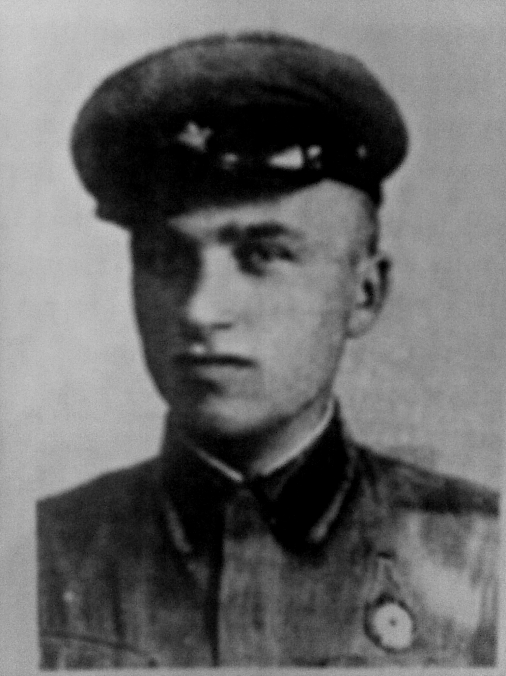

Фото 3. Петро Хамчук («Бистрий») в однострої червоноармійця

У другій половині 1944 року сотня «Бистрого» виросла до куреня і діяла на всьому просторі півдня Тернопільщини.
Із характеру УПА як народної повстанської збройної сили, що бореться проти окупантів в його тилу, з політичної концепції цієї боротьби та відповідної їй тактики, випливала і її організація. Зрозуміло, що поділ на вживані в регулярній армії, чітко визначені одиниці і роди військ не міг мати застосування в УПА. При творенні її організаційної структури необхідно було
15
дотримуватись двох принципів:
- збереження єдності всього руху;
- забезпечення якнайбільшої оперативності та самостійності відділів.
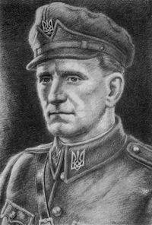
Виходячи з- цього, на осінь 1943 року завершилось формування військової структури УПА. Постає Головна Команда УПА та Головний Військовий Штаб (ГВШ). Рішенням ГК УПА твориться пост Головного Командира УПА, який обіймає Роман Шухевич (Тарас Чупринка) (Див. фото 4) [15, с. 37]. Армія ділилась на територіальні частини, краї. Первісна УПА, що почала діяти на Волині і Поліссі прибрала назву УПА-Північ. У січні 1944 року УНС в Галичині була перейменована на УПА і прийняла назву – УПА-Захід [12, с. 14] з тереном дій – Галичина, Буковина, Закарпаття, Закерзоння.

Фото 4. Роман Шухевич

Складовою частиною УПА-Захід стала Тернопільщина. Більшість її території належала до новоствореної Третьої воєнної округи «Лисоня». Штаб округи з проводом ОУН розміщувався в селі Бишки та інших селах на Козівщині і Бережанщині. У підпорядкуванні воєнної округи «Лисоня», окрім сотні «Сірі вовки» були загони УПА під командуванням Володимира Якубовського («Бондаренка»), Дмитра Карпенка («Яструба») – «Сіроманці», Богдана Федака («Крука») – «Холодноярці», Йосипа Сінгалевича («Чорного») – «Бурлаки» та ін. всього 13 сотень і куренів. [19, с. 19-20] (Див. фото 5)
16
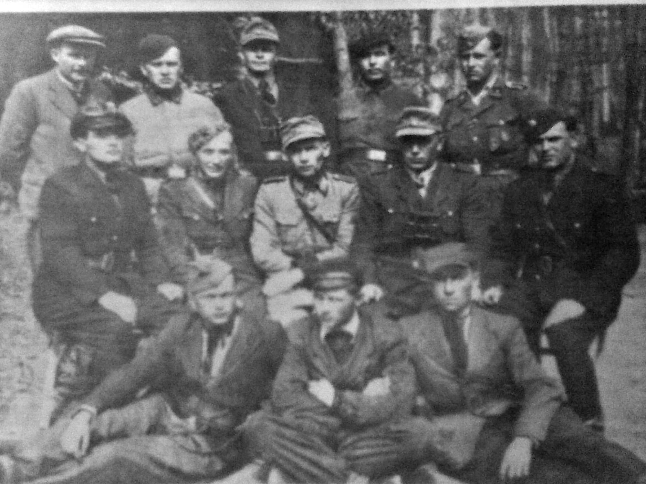

Фото 5. Штаб Тернопільської воєнної округи-3 «Лисоня». У другому ряду
другий зліва Володимир Якубовський – шеф штабу ВО «Лисоня».

Відпучкована – УПА-Південь діяла в Камянець-Подільській, Житомирській, Вінницькій і південній частині Київської області. Для УПА-Схід визначався такий терен дій – північна смуга Житомирської, північна частина Київської та терен Чернігівської області. В січні 1944 року шефом ГВШ стає Дмитро Грицай (Пербийніс), а його заступником Олекса Гасин (Лицар). Командирами УПА-Північ, -Захід, -Південь відповідно стають: Дмитро Клячківський (Клим Савур), Василь Сидор (Шелест), Василь Кук (Леміш) [21, с. 24, 87, 92, 120]. УПА мала 8 щаблів відзнак старшинства, що були встановлені наказом ч.3, 44 від 27.01.1944 року (див. схему №1).
На практиці ця структура виглядала таким чином. Головний Командир
УПА діяв при допомозі ГВШ, Штаб ділився на 7 управлінь чи відділів:
оперативний, розвідчий, постачання, вишкільний, персональний, політичного виховання, військових інспекторів. Армія, як сказано, практично була розгорнута в трьох напрямках, краях. Кожний Крайовий Командир мав КВШ. Краї ділилися на менші крайові одиниці – воєнні округи (ВО). Всі бойові відділи УПА, що оперували на терені однієї ВО, становили – Групу. ГВШ і
17
КВШ були стратегічно координаційними органами, а штаби ВО та Груп керували боротьбою безпосередньо в терені маючи до диспозиції тактичні одиниці. Ними були загони, курені та сотні. Загони були лише тимчасовими з’єднаннями куренів та сотень, для проведення особливих бойових операцій. Найстійкішими бойовими одиницями були сотні, а в деяких теренах курені. Структура бойових сотень переважно йшла за четвірковою системою: сотня мала 4 чоти, чота складалася з 4 роїв. Залежно від озброєння сотня налічувала 168 або 186 вояків. В часи німецької окупації сотні часто мали понад 200 чоловік. В основному всі бойові частини УПА були легкою піхотою, лиш деякі групи мали кінні сотні та зародки артилерійських одиниць. Майже всі формації УПА спочатку були позначені кличками своїм командирів (наприклад: сотня Галайди, сотня Залізняка) або мали свою назву (ім. Кривоноса, «Холодноярці»). Сотні, що відпупковувались від первісної або входили в курінь з відомою назвою, носили первісну назву з доданим порядковим числом (наприклад третя сотня в курені Різуна називалась – Різуна 3) (Див. додаток 1).
Згідно з розробленим ГК УПА проектом «Організація Армії» [31, арк. 58-63]. Структура її мала бути більш чіткою та досконалою. Проте, несприятливі умови творення не дали можливості її довершити. В цілому, структура УПА була досить гнучка, що дозволяло командирам різних щаблів пристосуватись до певних обставин.
Після того як у 1943 році військові штаби та відділи оформилися в окрему військову структуру, підпільна сітка ОУН взяла на себе деякі важливі функції запілля, як: безпека та контррозвідка (СБ), медично-суспільна опіка
(Український Червоний Хрест), резерв (Самооборонні кущові відділи) та постачання.
В 1941-1947 роках СБ очолював Микола Арсенич (Михайло, Григор, Березовський). Служба також виконувала функції контррозвідки в УПА, охороняючи її штаби та відділи від ворожої агентури.
18
Відповідно до організаційної структури УПА була побудована і діяла Санітарна служба, виконуючи при цьому також функції охорони населення. На вищих щаблях, тобто від ВО і вгору, роль санітарної служби зводилась до організаційно-координаційної діяльності. Безпосередня опіка й допомога раненим і хворим належала до обов’язків лікарів і санітарів, які були при сотнях, куренях або чотах. Медперсонал, який працював при відділах, не міг одночасно виконувати обов’язки у підпільних шпиталях, де надавалась допомога важкопораненим воякам. Опіку над ними перебрав на себе Український Червоний Хрест (УЧХ), який виник ще у червні 1941 року [12, с. 8]. Проте, німці згодом заборонили його діяльність і єдине, де УЧХ далі вів свою діяльність – це в УПА. В обов’язки УЧХ входило:
- підбір кваліфікованих медичних кадрів та підготовка санітарного персоналу;
- налагодження медично-санітарної допомоги при військових відділах;
- забезпечення медикаментами, інструментами та перев’язочним матеріалом;
- транспортування поранених та хворих вояків.
З метою впорядкування діяльності УЧХ був розроблений та впроваджений «Правильник УЧХ» [32, арк. 15-20]. В організації його діяльності основну роль відіграли жінки. Першою головою підпільного УЧХ у 1943 році стала Катерина Зарицька (Монета). Після неї головою до 1950 року була Галина Дідик (Анна) [12, с. 9-10].
В цілому співпраця між Санітарною службою УПА та УЧХ була так тісно пов’язана, що провести чітке розмежування їхніх компетенцій неможливо. Основна різниця полягала тільки в різному підпорядкуванні.
Одним із наймеш вияснених аспектів історії УПА є її чисельність. Якщо взяти до уваги те, що командування УПА тримало точне число вояків в глибокій таємниці, то цифри, які в різні часи наводились як в німецьких, так і в радянських джерелах, не відповідають дійсності. Вони не підтверджені достовірними документами.
Якщо ставити питання про загальну чисельність повстанської армії,
19
тобто про ту кількість вояків, які «пройшли через УПА» від 1943 року по кінець 1940-х років, то визначити її через брак достовірних фактів та відповідної документації надзвичайно складно.
Найбільш достовірними даними слід вважати ті, що подаються на основі аналізу документів ОУН та УПА, які зберігаються на Заході. На 1944 рік армія досягла свого найбільшого росту. І це з урахуванням того, що сили УПА-Північ і УПА-Південь досягли апогею навесні 1944 року, а потім почали зменшуватись через значні втрати у боях, а УПА-Захід була лише в стадії розбудови і вершини досягла на переломі 1944-1945 років. Отже, 25030 тис. офіцерів і бійців УПА на 1944 рік – це найбільш оптимальна цифра без врахування запілля [21, с. 48. 14, с. 11. 18, с. 66].
Не завжди сила армії визначалась її чисельністю. Сила УПА заклечалась, щонайменше, в 4 рисах:
- у відданості і самопожертві її бійців та старшин в боротьбі за державність;
- у великому досвіді боротьби як членів ОУН, так і інших політичних партій та
середовищ, які були в УПА;
- у винахідливості і досвіді набутих повстанцями за роки боротьби з ворогами;
- у соціально-політичній платформі УПА.

20
РОЗДІЛ III.
Політична платформа визвольного руху в Україні.

Незалежно від свого пов’язання з ОУН, УПА із самого початку будувалася як збройно-політична сила загальнонаціонального характеру і висунута нею політична платформа промовляла до широких мас, мобілізуючи їх до визвольної боротьби. Вона була з’ясована в основоположному документі «За що бореться Українська Повстанча Армія» на її формування впливали декілька факторів. А саме: ідеї та традиції національно-визвольних змагань 1917-го та наступних років, українські діячі з Наддніпрянщини, які перебували в УПА, ідейно програмована еволюція ОУН в роки війни, на чиї кадри УПА спиралася, досвід повстанської боротьби та вимоги, що їх ставило перед УПА саме життя. В цьому документі з’ясовані основні завдання, які стояли перед УПА, визначені – мета, за яку УПА бореться, її ставлення до німецьких загарбників та російського більшовизму, а також до інших народів, характер майбутньої української держави, її лад, громадські права та соціальні гарантії. «Українська Повстанська Армія бореться за Українську Самостійну Соборну Державу, - говориться в ньому, - і про те, щоб кожна нація жила вільним життям у своїй власній, самостійній державі».
УПА бореться проти імперіалістів і імперій, бо в них один пануючий народ поневолює культурно і політично та визискує економічно інші народи. Тому УПА бореться проти СРСР і проти німецької «нової Європи» [12, с. 126-127].
Щодо соціально-економічного розвитку, то в першу чергу, слід звернути увагу на аграрне питання в документах УПА. Зазначимо, що протягом усіх періодів української історії воно було одним з головних. І це не було випадковістю у регіоні з традиційно землеробською спрямованістю. Очевидно, саме тому першим пунктом у документі «За що бореться УПА» зазначено: «За знищення більшовицької експлуататорсько-кріпацької системи в організації
21
сільського господарства. Виходячи з того, що земля є власністю народу,
українська народна влада не накивуватиме селянам однієї форми користування землею. Тому в українській державі допускатиметься індивідуальне та колективне користування землею, в залежності від волі селян» [12, с. 127-128]. Отже, функціонування сільського господарства в аграрно-індустріальній країні можливе при гнучкій системі з урахуванням національних особливостей, природних та кліматичних умов, якості і розташування земельних угідь. Суттєвіше ці питання розглядаються в «Розпорядженні в земельній справі Головної Команди УПА» від 15.08.43 р. За ним:
«1. Всі землі із їх водами, надземними і підземними України становлять добро українського народу
2. На всіх землях України, звільнених УПА від німців і більшовиків:
а) ліквідовується колгоспна система і впроваджується приватна селянська власність;
б) всі землі колишніх землевласників (фільварки) і землі колишніх польських колоністів переходять у власність українських селян.
3. Розподіл землі виконують місцеві громадські Управи, затверджені УПА і земельні комісії вибрані громадськими зборами.
4. Норма земельного наділу така. Щоб селянин мав змогу провадити вповні
самовистачальне господарство і може бути оброблена працею даної сім’ї.
5. Колгоспне господарство може існувати на артільних засадах.
6. МТС становлять добро даного району, який обслуговують на артільних засадах.
7. Приватні землі селян української та іншої національності, які загинули під час боїв або були замордовані більшовиками, німцями або поляками віддавались у власність їх родин аж до 4-го покоління, а якщо такої немає – найбіднішим селянам.
8. Земля не сміє лежати облогом.
9. Ліси і води власність України. Користування ними встановлює громадська
22
Управа. Господарку лісів веде Директорія лісів, призначена УПА» [3, арк. 7].
Таким чином, аналіз документів дозволяє зробити висновок про наявність продуманої, зваженої концепції УПА з аграрного питання. Її деталізація та практична реалізація були лише питтям часу.
Шляхи подолання відчужених інтересів безпосередніх виробників як основного двигуна економічного зростання, в програмі УПА виписані чітко: «… щоб велика промисловість була національно-державною, а дрібна – кооперативно-громадською.
За участь робітників у керівництві заводами, за фаховий, а не комісарсько-партійний принцип у керівництві.
За загальний 8-годинний робочий день. Понаднормова праця можу бути тільки вільною, як і кожна праця взагалі. І робітник отримуватиме за неї окрему зарплату.
За вільну працю, вільний вибір професії, вільний вибір місця праці.
За свободу профспілок.
За вільне ремесло.
За національно-державну організацію великої торгівлі, за громадсько-коопертивну дрібну торгівлю та за дрібну приватну торгівлю, за вільні базари» [12, с. 128].
Важливою рисою поглядів діячів УПА на суспільство є те, що воно аналізується не тільки з чисто економічних відносин, а й з морально-етичних. Тому такою актуальною постала проблема співвідношення держави і особистості , їх взаємовідносини, рівень свободи особистості. Значна увага приділялась шкільництву та творчості, відношенню до інтелігенції. УПА бореться «за пошану до праці інтелігенції. За створення таких матеріальних основ праці, щоб інтелігент, будучи цілком про завтрашній день та про долю сімї, міг віддатися культурно-творчій праці: мав потрібні умовини до праці над собою, постійно збагачував свої знання та підвищував свій розумово-культурний рівень» [12, с.129]. Цінність цього положення в тому, що його
23
висунула не певна культурницька організація, а повстанська армія в час боротьби за незалежність. Це, в свою чергу, свідчить про високий культурно-освітній рівень людей, що вели цю боротьбу.
Звичайно, важко говорити про дану платформу УПА як про завершену та цілісну політичну програму. Про неї, скоріш за все, можна говорити як про напрямок, загальну тенденцію. Проте її вартість не буденна з огляду на умови творення, універсалізм, вплив на майбутні покоління борців за незалежність України.
Програма УПА, як і в цілому українського національно-визвольного руху приваблює своєю гуманністю. В ній значна увага приділяється людині, особистості. Кінцева мета – «воля людині!» розглядається через призму «воля народам». І це мало своє практичне підтвердження. Відступ німецької армії та неминучий розвал Німеччини. Що вже не викликало ніяких сумнівів привело до того, що В Україні в лави УПА почали стікатися втікачі з німецьких таборів., військовополонених та різних допоміжних військових формацій, організованих німцями з народів Московської імперії. В свою чергу ГК УПА повело широку пропагандистську роботу серед бійців як німецької, так і радянської армій. Вкінці 1943 на початку 1944 років з’явилась ціла низка листівок, звернень, відозв до народів різних національностей, в яких йшлося про: героїчне минуле цих народів, їхню боротьбу проти російського царизму та більшовизму, дійсні наміри фашистської Німеччини та СРСР. УПА закликала бійців зі зброєю в руках переходити на її бік, щоб разом боротися проти фашизму і більшовизму – ворогів демократії та волі народів до національної самостійності [34, арк.14-25]. В результаті, на початку 1944 року в УПА уже було сформовано 15 куренів заприязнених народів, які воювали під проводом своїх командирів та під своїми національними прапорами [10, с. 285]. Після повернення Червоної Армії лише один із них – азербайджанський, під командою Чалі, зрадив УПА і перейшов на бік більшовиків [13, с. 136].
Для того щоб надати боротьбі відділам інших національностей
24
відповідну політичну платформу, з ініціативи УПА на Волині 21-22 листопада 1943 року, відбулася Перша Конференція Поневолення Народів Сходу Європи та Азії. В її роботі взяли участь – крім української делегації – грузинська, осетинська, вірменська, казахська, черкеська, кабардинська, азербайджанська, татарська, чуваська, башкирська, білоруська, узбецька. Всього – 39 делегатів.

25
ВИСНОВОК

Таким чином, збройна боротьба українського народу проти німецьких окупантів, більшовицького підпілля і партизан та поляків виникла в Західній Україні в роки Другої світової війни. Для того тут, зокрема на Волині та Поліссі, були відповідні територіальні умови, яких не було в інших землях України. Крім цього в Західній Україні існували давні традиції підпільної діяльності та боротьби за незалежність.
В світлі умови, що створились в Україні під час війни, поява УПА була закономірним історичним явищем. Для за фіксування цього історичного моменту Українська Головна Визвольна Рада (УГВР) своєю постановою від 30 травня 1943 року зафіксувала день повстання УПА, а саме 14 жовтня 1942 року (свято Покрови за церковним календарем). Дійсно, тоді із рамен ОУН на ПЗУЗ почали організовуватись перші самооборонні відділи УНС. Проте вони офіційно не вживали назву УПА. Армії, як такої, відділи ОУН-Б на той час ще не становили. Більше того, організація не мала для цього відповідних ні військових, ні політичних рішень. Ситуація почала кардинально змінюватися на ламі 1942-1943 років, коли Провід змінив свої погляди на проблему повстанської боротьби і вирішив перейти до відкритого руху опору.
В березні-квітні 1943 року створюються уже більші повстанські формування та довершується їхня організаційна структура. Новостворені військові формування в квітні-травні прибрали назву УПА, започаткувавши тим самим повстанську армію від ОУН-Б. остаточно військова структура УПА завершилась на початку 1944 року.
Щодо згаданої постанови УГВР, то вона була прийнята, очевидно, з чисто політичних міркувань.
З огляду на тодішню структуру соціальну українського народу та географічний фактор утворення та дії УПА, це був в основному селянський повстанський рух. Проте, його зміст, соціально-політична програма - мали загальнонаціональний характер. УПА була не тільки народною армією українців. Висунувши гасло «Воля людині», «Воля народам» вона виступила на захист інтересів усіх поневолених Берліном І Москвою народів. Тим самим була закладена ідея утворення єдиного фронту для боротьби з більшовизмом, яка пізніше була реалізована в Антибільшовицький Блок Народів (АБН).
Творці УПА ставили перед собою як першочергові завдання – найближчі, так і дальші. Найближчою метою була оборона українського народу перед фізичним нищенням і економічним грабунком з боку німців, більшовиків та поляків. Дальші завдання – творити і розбудовувати українські збройні сили, що в той час було імперативом української визвольної політики.
УПА забезпечувала в умовах війни небачений державотворчий процес: від організації шкільництва на опанованих нею територіях, до вершини державотворчого процесу – утворення в 1944 році Української Головної Визвольної Ради (УГВР).
Створення Ради було надією великої ваги. Національно-визвольна боротьба українського народу, на якій в різних формах позначались партійні впливи з , з цього часу переходила на виразно державницькі позиції. Новий уряд об’єднував усі провідні політичні елементи, які чітко стояли на ґрунті незалежності української держави.
Великий вклад у становлення ОУН, розгортання повстанської боротьби внесли уродженці Тернопільщини Ярослав Стецько, Володимир Якубовський, Дмитро Клячківський, Омелян Польовий, Петро Хамчук, Іван Климишин, Галина Дидик, Василь Бей, Мартин Мізерний та багато інших славних героїв ОУН і УПА.
Основною опорою у боротьбі УПА був український народ. Завдяки діяльності УПА зросла національна свідомість українців, значною мірою завдяки ї боротьбі ми нині маємо свою незалежну державу. (Див. Додаток 2, 3)

УПА в боротьбі за державність в роки Другої світової війни

- Національно-визвольна боротьба 40-50-х років була неперервним продовженням визвольних змагань української нації за відновлення своєї державності. З вибухом Другої світової війни ця боротьба набула форми і розмаху, відповідних до нових умов та організованості українських патріотичних сил. В цьому плані маємо нові підходи до формування національних, військових та політичних формацій, які, безперечно, відіграли важливу роль в боротьбі за державність.
- В роки війни український народ спромігся, поряд з іншими, на самостійницьку державницьку концепцію, що без орієнтації ні на одну з воюючих держав, знайшла активну підтримку найширших народних мас. Реалі затором цієї концепції було українське націоналістичне підпілля і Українська Повстанська Армія (УПА) як збройна формація. Складовими українського самостійницького руху на Волині і Поліссі, де, власне, зародилась УПА, були: «Поліська Січ», УПА Тараса Бульби-Боровця, ОУН під проводом Олега Кандиби (Ольжича) (Мельник а. перебував поза Україною, а згодом ув’язнений німцями), ОУН під керівництвом Миколи Лебера (Максима Рубана) (Бандерас від липня 1941 року був ув’язнений німцями). На осінь 1942 року поряд з військовими підрозділами Бульби заіснували самооборонні відділи обох ОУН – Українська Народна Самооборона. Проте, УНС ще не була повстанською армією, була лише перехідним періодом від політичного спротиву до широкомасштабного збройного опору.
- Наприкінці 1942 року в околиці Львова відбулася конференція військових референтів ОУН-Б, на якій були погоджені питання розгортання збройної боротьби. Ці проблеми стали центральною темою обговорення на III Конференції ОУН-Б, що відбулась 7-21 лютого 1943 року. В березні-квітні 1943 року створюються уже більші повстанські формування та вивершується її організаційна структура. Постає Головна Команда як самостійний політичний чинник, відокремлюючись поступово від Крайового Проводу ОУН-Б. Новостворені військові формування в квітні-травні 1943 року перебрали назву УПА, започаткувавши тим самим повстанську армію від ОУН-Б. остаточно військова структура УПА завершилась на початку 1944 року. УПА із самого початку будувалась як збройна політична сила загальнонаціонального характеру і висунута нею політична платформа промовляла до широких народних мас, мобілізуючи їх до визвольної боротьби. Вона була з’ясована в основоположному документі «За що бореться УПА». Мета її боротьби – Українська Самостійна Соборна Держава, а також можливість кожної нації жити вільним життям у своїй власній, самостійній державі. УПА приваблює своєю гуманністю. В ній значна увага приділяється людині, особистості, а кінцева мета – «Воля людині» розглядається через призму – «Воля народам».

СПИСОК ВИКОРИСТАНОЇ ЛІТЕРАТУРИ

1. Бульба-Боровець Тарас. Армія без держави. Львів. – Поклик сумління,
1993. – с. 65.
2. Вовк О. До питання повстання УПА під проводом ОУН СД//Український
Історик. – 1995. №1-4. – с. 140.
3. Городецький В. Тарас Бульба з поліського краю, 1997. – 6-12 березня.
4. Данилюк М . Повстанський записник. – К.: В-во ім. О. Теліги, 1993. – ст.
72.
5. Державний Центр Української Народної Республіки в екзині. Статті і
матеріали. Зредагували Любомир Р. Винар і Наталія Пазуняк . –
Філадельфія – Київ – Вашингтон. – Веселка, 1993. – с.13.
6. До зброї. – 1943. – Ч. 3.
7. До зброї. – 1943. – Ч. 4.
8. Енциклопедія Українознавства. – Т.І. – с. 11.
9. Жданович О. На партизанському фронті//Організація Українських
Націоналістів. 1929-1954.- с.409.
10.Крук-Мелодія Богдан. Роман Шухевич – командир всенародної революційної армії//Визвольний шлях . – 1982. - №3. – с. 285.
11. Лебедь М. УПА. Українська Повстанська Армія. Її ґенеза, ріст і дії у визвольній боротьбі українського народу за Українську Самостійну Соборну Державу. 1 частина. – Дрогобич. – Відродження, 1993. – с. 40.
12. Літопис Української Повстанської Армії. – Торонто, 1898. – Т. – с. 133.
13. Лопатинський Ю. УПА – збройна сила українського народу//Сучасність. Ч. 1, 2. – 1982. – с. 134.
14. Мартович О. УПА в іноземній документації: підсумки та висновки// Сурмач. – 1992. – с. 411.
15. Мірчук П. Українська Повстанська Армія. 1942-1952. Документи і матеріали. – Львів, 1991. – с. 29.
16. Несук М., Репринцев М., Камінський Е. Україна у зарубіжних доктринах та стратегіях 20 ст.//Політична думка. – 1995. - №2-3. – с. 59.
17. ОУН в світлі постанов Великих Зборів, Конференцій та інших документів боротьби, 1929-1955.
18. Прокоп М. Роман Шухевич-Чупринка й ОУН і УПА в 1943-44 роках//Сучасність. – 1976. – Ч. 1.
19. Пукач В. В., Олещук І. А. За свободу і соборність України. – Тернопіль. – 2012.
20. Сілецький В. Боротьба УНС та УПА проти гітлерівських окупантів на території Станіславської області//Матеріали наукової конференції «Організація Український Націоналістів і Українська Повстанська Армія/Історія, уроки, сучасність/. – Стрий, 1993.
21. Содоль П. Українська Повстанська Армія, 1943-1949. Довідник. Пролог. – Нью Йорк, 1994.
22. Український націоналіст. – Ч. 3. – 1942. – 19 березня.
23. ЦДАГОУ. – Ф. 1. – оп. 22. – спр. – 75. – арк. 37- 40.
24. ЦДАГОУ. – Ф.57. - оп. 4. – спр.340. – арк.48.
25. ЦДАГОУ. – Ф. 57. – оп. 4. – спр. 343. – арк. 32-32зв.
26. ЦДАГОУ. – Ф. 57. – оп. 4. – спр. 343. – арк. 14-20, 27-28.
27. ЦДАГОУ. – Ф. 57. – оп. 4. – спр. 348. – арк. 27.
28. ЦДАГОУ. – Ф. 57. – оп. 4. – спр. 338. – арк. 10-12.
29. ЦДАГОУ. – Ф. 57. – оп. 4. – спр. 338. – арк. 13-19.
30. ЦДАГОУ. – Ф. 57. – оп. 4. – спр. 351. – арк. 6.
31. ЦДАГОУ. – Ф. 57. – оп. 4. – спр. 356. – арк. 58-63.
32. ЦДАГОУ. – Ф. 57. – оп. 4. – спр. 356. – арк. 15-20.
33. ЦДАГОУ. – Ф. 57. – оп. 4. – спр. 364. – арк. 7.
34. ЦДАГОУ. – Ф. 57. – оп. 4. – спр. 358. – арк. 14-25.
35. ЦДАГОУ. – Ф. 62. – оп. 1. – спр. 212. – арк. 24.
36. ЦДАГОУ. – Ф. 62. – оп. 1. – спр. 227. – арк. 72-73., спр. 212. – арк. 9, 63, 65, спр. 220. – арк. 12.
37. ЦДАГОУ. – Ф. 62. – оп. 1. – спр. 220. – арк. 32-33.
38. ЦДАГОУ. – Ф. 62. – оп. 1. – спр. 227. – арк. 59, 60-61.
39. ЦДАГОУ. – Ф. 62. – оп. 1. – спр. 220. – арк. 14.
40. ЦДАГОУ. – Ф. 62. – оп. 1. – спр. 220. – арк. 27.
41. ЦДАГОУ. – Ф. 62. – оп. 1. – спр. 253. – арк. 64.
42. ЦДАГОУ. – Ф. 62. – оп. 1. – спр. 220. – арк. 101.
43. ЦДАГОУ. – Ф. 3833. – оп. 1. – спр. 29.- арк. 47зв.
44. Шанковський Л. Українська Повстанська Армія//Історія Українського війська. – К. : Панорама, 1991.
45. Шуляк О. В ім’я правди: до історії повстанського руху в Україні. – Ротердам, 1947.

